ЛАБОРАТОРНАЯ РАБОТА №6
Тема: Основы разработки функциональных расширений браузера
Выполнил(а): Умецкая Екатерина
2 семестр

1. Цель работы
Целью работы является знакомство с архитектурой расширений Google Chrome, использованием локального хранилища IndexedDB и применением Vue.js совместно с серверной частью Node.js для анализа текстовых документов формата DOC/DOCX.

2. Постановка задачи
- реализовать расширение Chrome со страницей загрузки документов и страницей списка проверенных документов;
- добавить drag-and-drop загрузку файлов DOC/DOCX и ограничение размера до 5 МБ;
- выполнять сравнение загруженного текста со всеми ранее загруженными работами на сервере;
- использовать алгоритм шинглов и возвращать клиенту только результат сравнения;
- сохранять список проверок и результаты в IndexedDB на стороне клиента;
- добавить кнопку «проверить» рядом со ссылками на DOC/DOCX файлы на страницах ВКонтакте;
- реализовать форму личных данных студента и архивирование результата на Google Drive;
- добавить учет активности пользователя на сайтах по движениям мыши и нажатиям клавиш.

3. Архитектура решения
Для работы разработан вариант TextTrace EDU. Вариант имеет фиолетово-зелёный интерфейс с пошаговой формой. Логика отличается от второго варианта: пошаговая загрузка: сначала сведения о студенте, затем документ, затем просмотр результата и история.
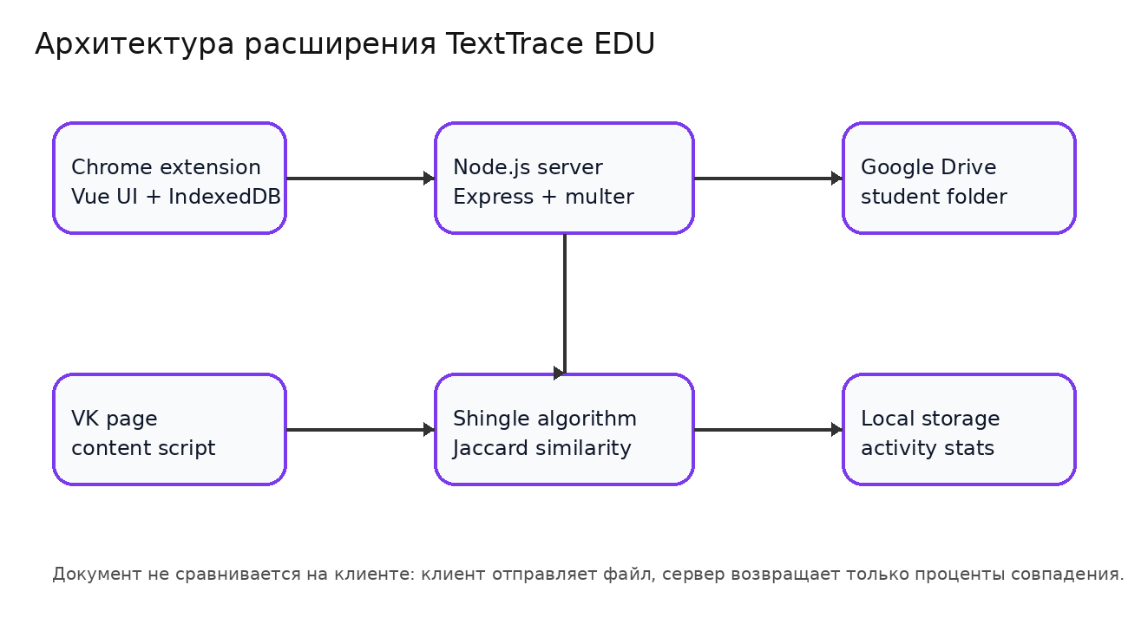
Расширение Chrome содержит popup-панель, страницу загрузки, страницу истории, content script для ВКонтакте и content script для учета активности. Сервер Node.js принимает файл, извлекает текст, сравнивает его с сохраненными работами и формирует JSON-результат.

4. Серверная часть Node.js
Сервер реализован на Express. Для загрузки файлов используется multer. Принимаются только расширения .doc и .docx. Максимальный размер файла ограничен параметром UPLOAD_LIMIT_MB, который по умолчанию равен 5 МБ.
В исправленной версии добавлена обработка русскоязычных имен файлов. Если имя пришло в искаженном виде вроде «ÐÑÑÐµÑ ...docx», сервер восстанавливает UTF-8 имя и сохраняет его в результате проверки. Для имени физического файла используется безопасная транслитерация, поэтому файловая система не получает проблемные символы.

5. Алгоритм сравнения текстов
Сравнение выполняется методом шинглов. Текст нормализуется: переводится в нижний регистр, символ «ё» заменяется на «е», пунктуация удаляется, лишние пробелы сокращаются. Далее формируются цепочки из N слов. По умолчанию размер шингла равен 5.
Процент совпадения рассчитывается по коэффициенту Жаккара: отношение количества общих шинглов к количеству уникальных шинглов в объединении двух текстов. Такой подход позволяет находить похожие фрагменты даже при небольших изменениях текста.

6. Клиентская часть Chrome/Vue/IndexedDB
Клиентская часть содержит страницы расширения и Vue-исходники экранов. Готовые экраны расширения используют ту же структуру данных и сохраняют результаты в IndexedDB. Для каждой проверки в IndexedDB записывается имя файла, студент, дата, максимальный процент совпадения и список сравнений.
Исправлена проблема с дублированием одинаковых проверок. Ключом локальной записи стал хеш нормализованного текста. Если пользователь загрузил тот же документ повторно, старая запись обновляется, а не создается вторая строка с тем же файлом.

7. Интеграция с ВКонтакте
Content script просматривает ссылки на странице vk.com. Если ссылка ведет на файл .doc или .docx, рядом добавляется кнопка «проверить». После нажатия content script скачивает файл, отправляет его на сервер через AJAX-запрос и сохраняет результат проверки через background service worker.

8. Google Drive
В усложненном задании после загрузки документа сервер создает папку с именем студента на Google Drive, отправляет туда исходный документ и создает текстовый файл с данными студента и результатами сравнения. Подключение включается через GOOGLE_DRIVE_ENABLED=true и service account JSON.

9. Учет рабочего времени
Для дополнительного задания реализован учет активности на сайтах. Content script фиксирует mousemove, keydown и click. Данные агрегируются и отправляются в background service worker, где сохраняются в IndexedDB. Popup-панель отображает статистику по текущему сайту: активное время и количество событий.

10. Проверка соответствия требованиям
Требование | Статус | Реализация
Расширение Chrome | Выполнено | manifest.json, popup.html
Страница загрузки и список документов | Выполнено | pages/upload.html, pages/documents.html
DOC/DOCX drag-and-drop | Выполнено | js/upload.js
IndexedDB для проверок | Выполнено | js/db.js
Шинглы на сервере | Выполнено | shingle-service.js
AJAX обмен | Выполнено | fetch API
Кнопка ВКонтакте | Выполнено | vk-doc-checker.js
Vue.js клиентская часть | Выполнено | 04_vue_source
Google Drive | Выполнено | drive-service.js
Учет активности сайтов | Выполнено | activity-tracker.js, background.js

11. Вывод
В ходе лабораторной работы разработано функциональное расширение браузера и серверная часть Node.js для анализа текстов курсовых работ. Реализация для Умецкая Екатерина включает основное, усложненное и дополнительное задание. Отдельно исправлены проблемы с отображением русских имен файлов и повторным появлением одинаковых строк в истории проверок.

